Annexe 5 – Améliorations à l’annexe 2

classes DecimalFormat, Spinner, ArrayAdapter, Hashtable

À ce moment-ci, tout le monde devrait avoir terminé l’annexe 2 ( Transfert Intérac ). À la fin de cette annexe, on avait parlé de 5 améliorations notables qu’on pourrait lui apporter. Regardons ces améliorations de plus près.

( 15 min )

1.Utilisation d’un format pour les nombres décimaux / les montants monétaires

solution : classe DecimalFormat.

Cette classe permet de déterminer un modèle pour des nombres décimaux. Ensuite, on peut appliquer ce modèle à l’affichage de ces nombres ( sans les modifier intrinsèquement ) à l’aide de la méthode format.

- Aller voir la classe DecimalFormat dans l’API et afficher les montants de notre app avec deux chiffres après la virgule.

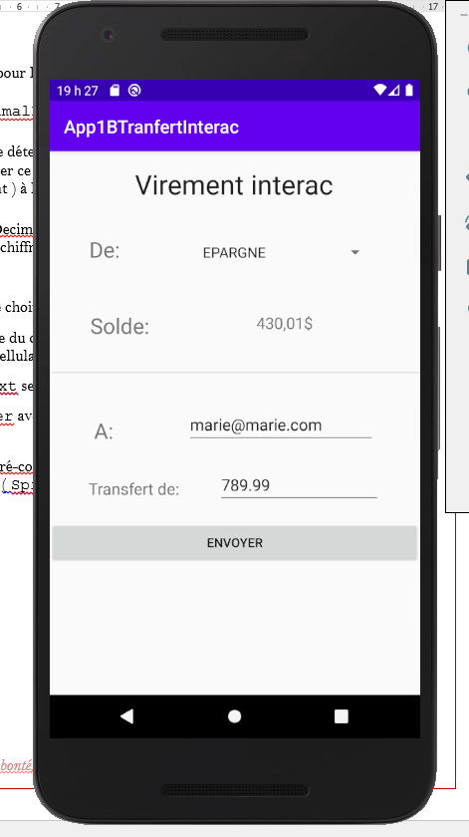
( 35 min )

2. Utilisation d’une liste de choix

Faire entrer le nom/type du compte et risquer que l’usager ne fasse une faute de frappe ( surtout sur un cellulaire ) n’était pas la meilleure idée.
Remplaçons le EditText servant à entrer le nom du champ par un Spinner. ( convertView dans le fichier .xml )
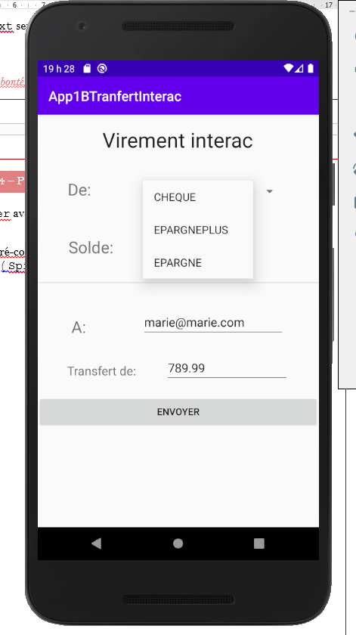
Pour remplir le Spinner avec nos 3 types de comptes, on a besoin d’un adaptateur.
Différents adaptateurs pré-conçus sont disponibles et servent à initialiser différentes composantes ( Spinner, ListView, AutoCompleteTextView … )
- Adaptateurs déjà codés :
→ ArrayAdapter ( pour les listes ou fichiers XML )
→ CursorAdapter ( pour les bases de données )
→ SimpleAdapter ( pour des items composites )
- Créer notre propre adaptateur sous-classe de BaseAdapter

L’adaptateur ArrayAdapter
Habituellement 3 paramètres :

1) Contexte d’utilisation : habituellement l’instance de Activity ( this )
2) Identifiant de la vue à utiliser : déterminé par des constantes
android.R.layout.simple_list_item_1
android.R.layout.simple_list_item_checked
plusieurs autres…
3) le tableau ou une référence à la liste à afficher

- On associe ensuite l’adaptateur au Spinner à l’aide de la méthode setAdapter

Gestion des événements du Spinner :
- On doit inscrire un Spinner à l’interface-écouteur OnItemSelectedListener, comprenant deux méthodes.
- Explication des paramètres de la méthode onItemSelected :
Parent : c’est le Spinner
View : item selectionné (textView)
Position : position de l’item selectionné (base à 0)
Id : id d’une rangée s’il provient d’une base de donnée

*** sans gérer un événement sur le spinner, on peut trouver l’item sélectionné avec la méthode getSelectedItem() ou getSelectedIndex()

( 45 min )

3. Utiliser des objets pour représenter chacun des comptes

Nous avions simulé un solde fixe de 500$ pour chacun des comptes mais il serait plus adéquat que chaque compte puisse avoir son propre solde; de plus, ce sera l’occasion d’intégrer une classe-modèle à notre vue.

- Créer une classe Compte qui contiendra 2 variables d’instance : le nom du compte ( Chèque, Epargne… ) et son solde. Codez un constructeur permettant d’initialiser les variables avec des paramètres ainsi que des méthodes d’accès et de mutation.
- Dans notre activité, on doit donc créer 3 objets Compte chacun avec un nom et un solde distinct.
- Où utilisera-t-on ces objets ?
- Pour trouver le solde du type de compte choisi dans le spinner
- Pour remplir le spinner avec les noms des objets Compte

- On doit donc trouver une structure Collection permettant de récupérer un Compte en ne connaissant que son nom.

X Vector
X ArrayList

Je vous propose une table de hachage HashMap

Hashtables

- Une table de hachage ( Hashtable, HashMap ) est une structure simple afin d'entreposer des paires clé-élément
- Structure simple : à l'aide de la clé, on peut retrouver l'élément correspondant ( pas de notion d'index )
- Les clés doivent être uniques
- C'est quoi le hachage ? clé est transformée en un nombre par une fonction de hachage et c’est ce nombre qui est lié à l’élément correspondant, accélérant ainsi la recherche

CLÉ ( n’importe quel type d’objet ( String ) | ÉLÉMENT ( n’importe quel type d’objet )
"3334433" | new Etudiant ("3334433","Lise", new String[]{"c45", "c90"},… )
"1111111" | new Etudiant ("1111111", "Herménégilde", new String[]{"c43", "c44"},… )

// créer un objet Hashtable

HashMap<String, Point> ht = new HashMap<>();

//lier les clés et les valeurs en les ajoutant dans la table de hachag ht.put ("p1", new Point(3,4));
ht.put("p2", new Point(5,7));
ht.put("p3", new Point(12,24));

// vérifier si la HashMap est vide
System.out.println ( ht.isEmpty()); // retourne false

// vérifier si la clé existe dans la table de hachage System.out.println(ht.containsKey("p2")); // retourne true, emploie equals

// détermine si la valeur existe dans la table de hachage System.out.println(ht.containsValue(new Point (12,12))); // retourne false

// retourne le nb de paires dans la table de hachage
System.out.println ( ht.size()); retourne 3

// affiche les valeurs associés aux clés - transtypage nécessaire s'il n'y a pas de génériques
System.out.println(ht.get("p3").getY()); // retourne 24

// méthode keySet retourne un Set de toutes les clés

Set<String> ensembleCles = ht.keySet();

for ( String str:ensembleCles)
System.out.println ( str ); // for amélioré, Set met en œuvre l’interface Iterable

// méthode values retourne une Collection des valeurs de la Hashtable

Collection <Point> ensembleValeurs = ht.values();
for ( Point p : ensembleValeurs)
System.out.println ( p.getX()); //retourne les valeurs des variables x

4. ( 15 min ) Utiliser une expression régulière pour s’assurer que l’adresse courriel est valide

- La méthode matches permet de vérifier une String vs une expression régulière
- On veut :

« un certain nombre de lettres / chiffres / points » @ « un certain nombre de lettres / chiffres et des points »
- Utiliser les multiplicateurs …voir la « cheat sheet » sur ericlabonte.com

5. ( 20 min ) Affichez les messages à l’aide de boîtes de messages plutôt que dans les champs texte / Toasts

- Pour des boîtes de message simples, on peut utiliser la classe AlertDialog en collaboration avec un Builder ( qui est une application de ce patron de conception )
Voir l’aide suivante : https://developer.android.com/develop/ui/views/components/dialogs#AlertDialog

N’oubliez pas de faire show() sur l’objet AlertDialog créé à la fin !!

